КГОБУ «Камчатская школа–интернат для обучающихся с ограниченными возможностями здоровья»

Конспект урока внеклассного чтения
в 1 классе по теме:
Русская народная сказка
«Маша и медведь»

Подготовила:
учитель начальных классов
Кузькина Елена Николаевна

г. Петропавловск-Камчатский
Тема: Русская народная сказка «Маша и медведь»
Цель: познакомить детей с русской народной сказкой "Маша и медведь"
Задачи:
Образовательные:
- формировать у детей умение внимательно слушать сказку;
- учить отвечать на вопросы учителя полным предложением;
- активизировать словарь за счет новых слов (дремучий, пирожки, корзинка, короб, бор).
Коррекционно - развивающие:
- развивать эмоциональное восприятие на основе интонационной выразительности речи, вовлекать детей в игровую деятельность, воздействуя на чувства (жалость к медведю, который остался без пирожков; радость за Машеньку, которая вернулась к дедушке и бабушке);
- развивать зрительное, слуховое внимание.
Воспитательные:
- прививать интерес к русским народным сказкам.
Оборудование: книга со сказкой «Маша и медведь», фигурки, мягкие игрушки персонажей сказки, картинки; таблички со словами, компьютер, презентация, рабочая тетрадь.
Ход урока:
I. Организационный момент.
- Какой сейчас будет урок? (Сейчас будет урок чтения)
- Что мы будем делать? (Мы будем говорить, читать, слушать, писать)
- Я сегодня пришла вместе с мишкой. Посмотрите и скажите:
- Какой, мишка цветом? (Коричневый)
- Какого цвета бант на шее? (Красный)
- Потрогайте мишку.
- Какой он? (Пушистый, мягкий, красивый)
- Скажите, а какие вы сказки знаете, в которых встречается медведь? («Колобок», «Теремок») – вывешиваются эти сказки.
- Ребята, сегодня мы познакомимся с русской народной сказкой «Маша и медведь», а наш мишка с удовольствием послушает эту сказку.
II. Речевая разминка.
Ша – ша – ша – наша Маша хороша.
Ши – ши – ши – Миша с Машей малыши.
III. Фразы за экраном.
Послушай и повтори:
- чтение, урок, сказка, Маша, медведь.
IV. Основная часть.
1. Словарная работа.
2. Чтение сказки, просмотр диафильма.
А сейчас послушаем сказку. Внимание на экран.
- Вам понравилась сказка?
- Как называется сказка? (Сказка называется «Маша и медведь»)
3. Работа с текстом.
- Откройте тетрадь, выполните задание № 1
- Соедини слова и объясни их значение:
Короб потерялась
Гостинцы большая корзина
Заблудилась подарки
- Что у вас получилось? (Короб – большая корзинка, гостинцы – подарки, заблудилась – потерялась).
- Прочитайте отрывок из сказки, найди и исправь ошибки (задание № 2)
«Машенька говорит: - Выйди на крылечко, посмотри, не идет ли дождик?
Только волк вышел на крылечко, Машенька сейчас же залезла в ящик, а на голову себе корзину с ягодами поставила.
Вернулся волк, видит – короб готов. Взвалил его на спину и пошёл в деревню».
- Какие ошибки вы исправили?
(Волк – медведь, ящик – короб, корзину с ягодами – блюдо с пирожками)
- Добавь опорные слова (задание № 3)
Маша, подружки, лес, заблудилась, ………………………………………………………………….
- Закончите предложения (задание № 4)
Пошла Маша с подружками ……… .  В лесу она ………… .  В чаще леса увидела …… .  В избушке жил ………. . | заблудилась  избушку  медведь  в лес
- Прочитайте предложения
(Пошла Маша с подружками в лес. В лесу она заблудилась. В чаще леса увидел избушку. В избушке жил медведь.)
4. Физминутка.
У медведя дом большой (руки поднять вверх, подъем на носки)
А у зайца - маленький (приседание на корточки, руки вытянуть перед собой)
Наш медведь пошел домой, (переступать с ноги на ногу)
А за ним и заинька (прыжки)
Мы зверяток провожаем (прощальные взмахи рукой)
И урок наш продолжаем (дети садятся на места)
5. Работа с текстом.
- Какая картинка лишняя? Почему? (задание № 5)

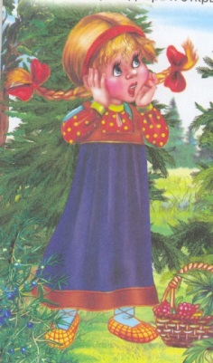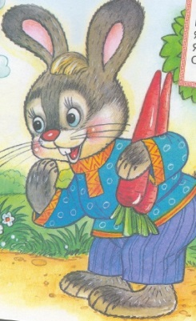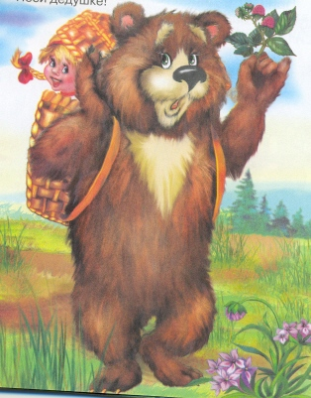

(Вторая картинка лишняя, она не относится к сказке «Маша и медведь»)
- Выполните задание №6
- Что нужно сделать (раскрасить рисунок)
V. Итог урока.
- Давайте вспомним:
- Как называется сказка?
- Как звали девочку?
- Куда пошла Машенька?
- С кем пошла Машенька?
- Зачем пошла Машенька?
- Что Маша увидела в лесу?
- Кто жил в домике?
- Куда Маша положила пирожки?
- Что Маша говорила медведю, когда он садился на пенёк?
- Маша вернулась к дедушке с бабушкой?
VI. Рефлексия.
- Урок подошёл к концу, вы молодцы!
- Скажем до свидания медведю.

